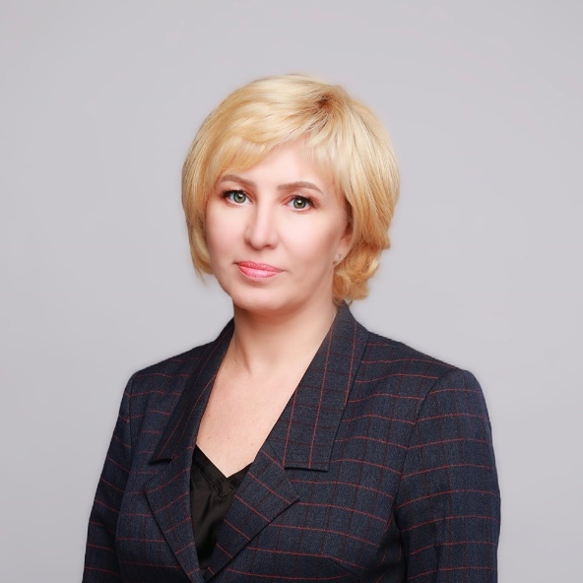
Отчет о работе за 2022 г.
Депутата городской Думы г. Дзержинска
по избирательному округу №20

Лунюшкиной Юлии Александровны

Депутат VII созыва

Входит в состав комитетов:
- комитет по предпринимательству, потребительскому рынку, управлению муниципальным имуществом и антимонопольной политике
- комитет по социальным вопросам, образованию, культуре, физкультуре и спорту

Является членом фракции Всероссийской политической партии «Единая Россия» в городской Думе Дзержинска

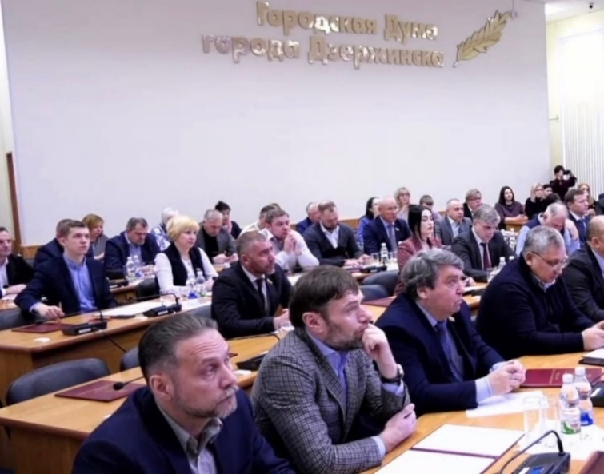
Работа на округе:
В 2022г личный прием проводился в помещении МБОУ «Школа №29» (проспект Циолковского, 17В) Личный прием депутата – второй вторник месяца с 17.00 до 19.00.
Работа приемной: второй, четвертый вторник месяца с 17:00 до 19:00 (прием помощником).
Остальные дни приемная на связи онлайн.
Записаться на прием или задать вопрос можно:
по телефону +7 (986)758-20-58,
электронной почте dzrokrug20@mail.ru
в группе ВК club216518110.
В этой группе ВК жители могут обсуждать вопросы, связанные с округом №20, узнать необходимую информацию о работе депутата на округе и в городе, обращаться и общаться.

С момента избрания, в период с сентября по декабрь 2022 года личный прием депутата состоялся 5 раз.
Обращения жителей
Одной из форм депутатской деятельности является организация приема избирателей. Работа депутата - это прежде всего быть постоянно на связи с жителями округа, прием и консультация по самым разным вопросам и оказание поддержки в решении коммунальных, правовых вопросов и взаимоотношениях с органами власти.
Жители обращались по разным вопросам, в основном по вопросам ЖКХ. Велась работа с управляющими компаниями по вопросам благоустройства придомовых территорий. Были также обращения по социальным и личным вопросам.
За период с сентября по декабрь 2022 г. поступило 8 обращений.
По результатам обращений направлено 11 письменных депутатских запросов в различные органы местного самоуправления. В том числе по вопросам кронирования деревьев, отопления в садике 111, участия отдельных домов в программе «комфортная среда», плохого состояния контейнерных площадок.
По каждому вопросу есть результаты.
По вопросу кронирования деревьев был составлен перечень территорий, где кронирование является первоочередной задачей и направлен в администрацию города. Данные адреса были добавлены в программу кронирования деревьев на ближайший 2023 год
По вопросу недостаточной температуры в группе детского сада № 111 было проведено выездное совещание с Заместитель главы администрации городского округа по вопросам ЖКХ Дергуновым Д.Е. с выездом на место и совместными усилиями с заведующей Детского учреждения и обслуживающей организацией необходимая для комфортного пребывания детей температура была достигнута. На 2023 году запланирована замена окон в данной группе с выделением денег из фонда поддержки территорий.
По вопросу контейнерных площадок получены ответы от Администрации города и от компании «Нижэкология НН».
В приемную депутата обращаются по самым разным вопросам личного характера, в т.ч. за консультацией о взаимоотношениях с органами исполнительной власти, порядке решения социальных и коммунальных проблем, общим вопросам.

Реализация на территории 20 избирательного округа мероприятий муниципальной программы формирования современной городской среды, инициативных проектов, проектов инициативного бюджетирования «Вам решать!»:
В 2022 году территория округа не принимала участие в программе финансирования проектов благоустройства “Вам решать!”, т.к. не были готовы документы. Для поддержки инициативных жителей была организована встреча с представителями администрации г. Дзержинска, оказана консультационная поддержка и содействие в подготовке перечня документов необходимых для участия в конкурсе. Для участия в программе «Вам решать» в 2023 году мы продолжим работу с инициативными группами жителей по адресам ул. Грибоедова 46а, 50, ул. Терешковой 2,4.
В декабре 2022 г. начата работа по сбору документов с целью участия отдельных домов округа в программе «Комфортная среда». С этой целью первым шагом стало обращение в Администрацию города для проведения межевания участков на которых расположены дома и постановка участков на кадастровый учет. Речь идет о домах: ул. Урицкого, 2, 2а, 6а,8а, 10а пр. Циолковского, 1, ул. Парковая Аллея, 4. Все участки, указанные в обращении, в результате были поставлены на кадастровый учет, т.е. в 2023 году мы вместе с жителями продолжаем работу по сбору документов для участия в муниципальных программах и инициативных проектах.
Начата работа по включению ул. Терешковой 6а в программу «формирование комфортной городской среды» в 2023 году (минимальный перечень). А также начата подготовка документов по адресам ул. Грибоедова 50, Терешковой 2 и 4, а также Урицкого 8а и 10а для участия в программе на 2024 год.

Расходование средств резерва поддержки территорий на избирательном округе в 2022 году:
Часть средств было направлено на проведение ремонтов в муниципальных бюджетных учреждениях округа:
МБУ ЦБС библиотека им Н.К Крупской на приобретение жалюзи – 50000 рублей.
МБОУ «Школа №22» - оконные блоки из ПВХ-профилей 73 400 рублей
МБОУ «Школа №29» - оконные блоки из ПВХ-профилей 99 800 рублей и строительные товары на сумму 12299 рублей
Благоустройство территории округа - общественных и придомовых территорий является одним из важнейших вопросов развития нашего округа. Инициатива многих проектов исходит от жителей округа - иногда это помощь со стройматериалами, обращения о необходимости проведения ремонта или устранения проблем, содействие в сборе документов для участия в программах благоустройства.
В 2022 году была проведена работа по благоустройству территорий округа. Ремонт асфальтобетонного покрытия проезда между домами 30 и 32 по ул. Грибоедова.
В сентябре в этих дворах асфальтовой крошкой засыпали площадки для парковки, а вот проезд, которым пользуются также жители домов по Циолковского 13, 13а и Грибоедова 34, 36б требовал полноценной асфальтировки. Стоимость работ составила 191731,20 руб. Деньги выделены из резерва поддержки территорий.
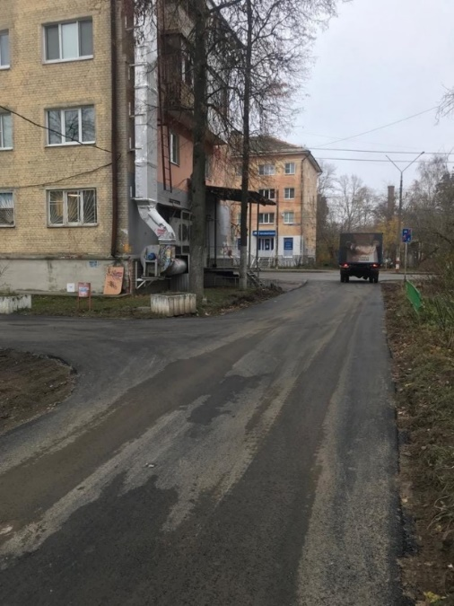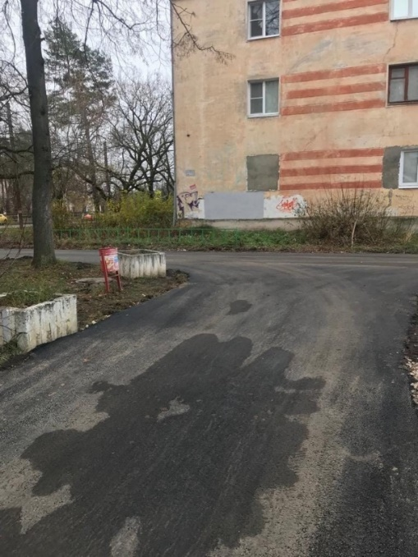
Искусственные неровности (лежачие полицейские) во дворах ул. Урицкого д.6А, ул. Урицкого д.2А, ул. Привокзальная 5/2, ул. Грибоедова д.50, пр. Циолковского д.21В, пр. Циолковского д.23А на сумму 140534,40 руб. Большой поток машин через эти дворы давно беспокоил жителей. Снижение скорости движения сделало дворы более безопасными для детей.
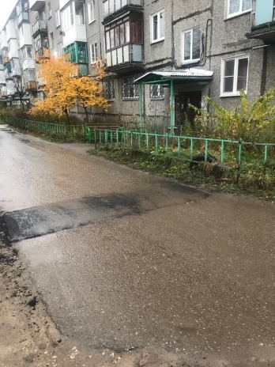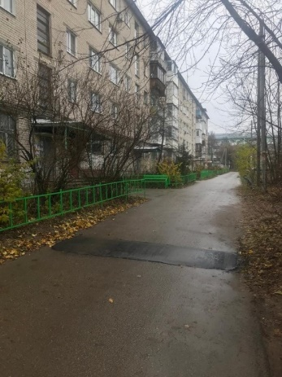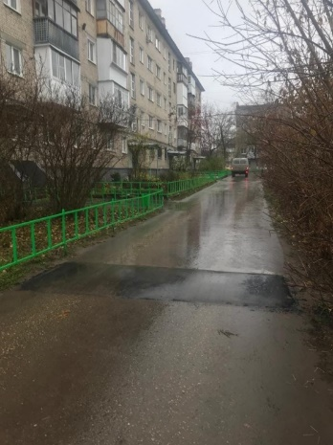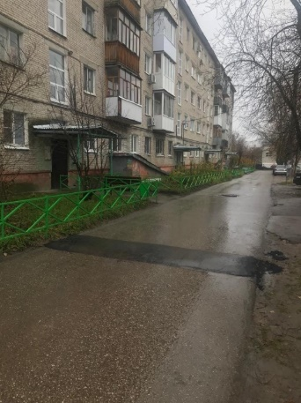

Установка МАФ пр. Циолковского, 23А, ул. Грибоедова д.46А 38879,81 руб. (новые лавочки)
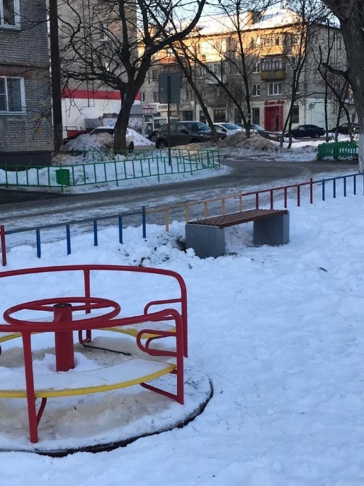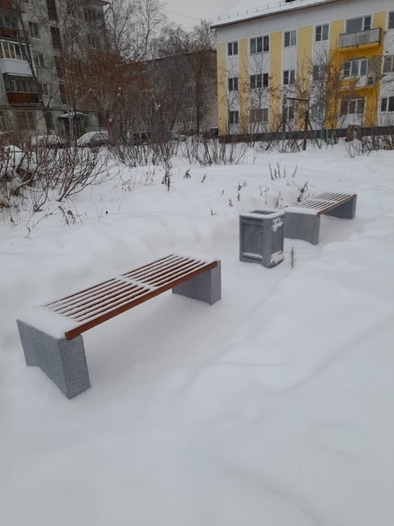

Мониторинг и контроль
Некоторые сезонные проблемы требуют систематического мониторинга и контроля за работой муниципальных и коммунальных служб. Это относится к проблемам с вывозом мусора, уборкой снега, кронирования деревьев. Часть вопросов удается решить совместно с Администрацией города или в сотрудничестве с различными фондами.
В сентябре 2022 г. произведена асфальтировка подъездных путей к Детском саду №111

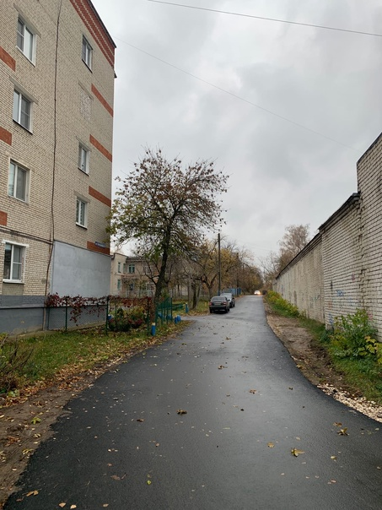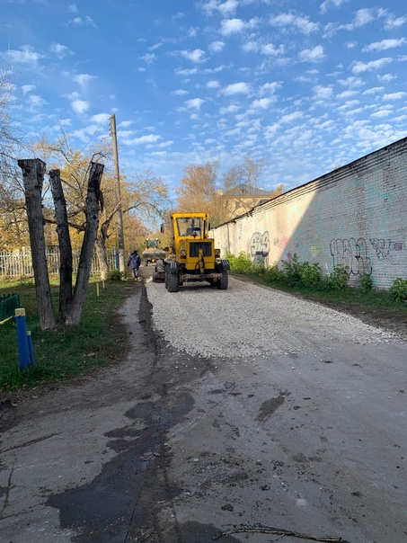

Восстановление хоккейной площадки по адресу ул. Грибоедова, 30
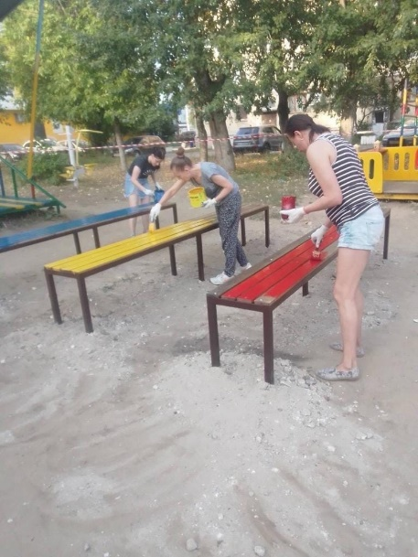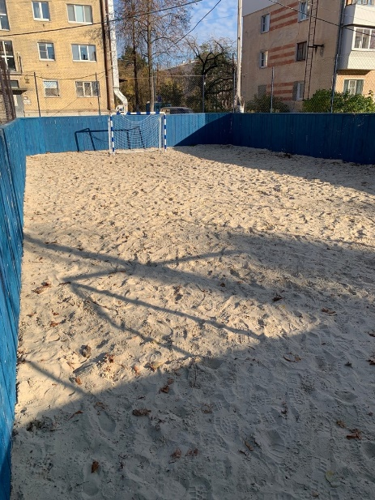
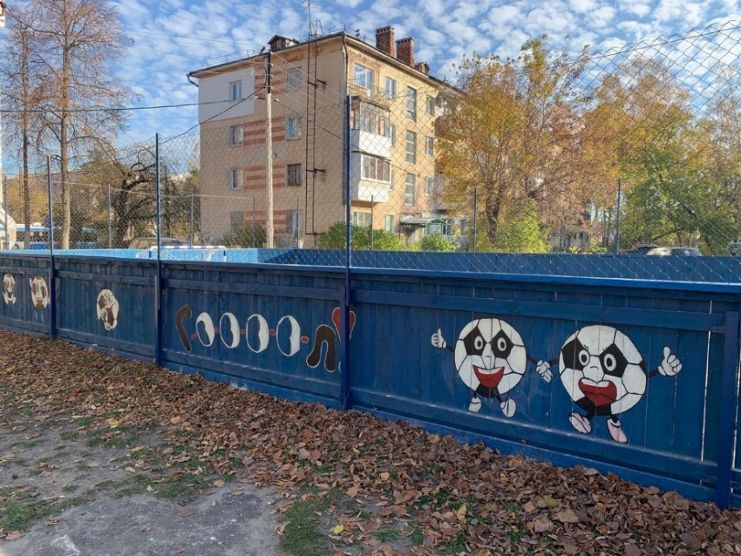
Об участии депутата городской Думы в заседаниях городской Думы, комитетов и комиссий городской Думы, рабочих групп, членом которых он является
В течение 2022 года с момента избрания с сентября по декабрь, депутат Лунюшкина Ю.А. приняла участие в 4 пленарных заседаниях городской Думы.
Основная работа депутата – участие в заседаниях Городской Думы, а также комитетов и рабочих групп. Именно эта работа позволяет решать важнейшие вопросы граждан и создавать законодательную базу для улучшения жизни дзержинцев.
Например, одно из обращений жителей 20 округа – невозможность добраться на общественном транспорте до Больницы № 7. По результатам данного обращения совместно с депутатами Аранович Н.А. и Терентьевым А.Г. в составе комитета по социальным вопросам мы провели ряд совещаний с Администрацией города с целью назначения дополнительного маршрута или изменения действующих маршрутов общественного транспорта с заездом к 7 Больнице. Работа продолжается в 2023 году, найдены варианты решения.
В числе обращений были вопросы как убрать «разливайку» из дома. С этим вопросом обратилась жительница ул. Гайдара. 72. Обсуждение вопроса «О ситуации с продажей алкогольной продукции в многоквартирных домах» стало одним из приоритетных в работе комитетов по предпринимательству и Городской Думе в октябре. По результатам работы направлено обращение в Законодательное собрание нижегородской области с целью установления дополнительного ограничения времени, условий и мест розничной продажи алкогольной продукции.
В составе комитета по соцвопосам большое внимание в 2022 году уделялось вопросам безопасности школьных и дошкольных муниципальных учреждений. Организация систем безопасности и технической оснащенности школ и детских садов одно из приоритетных направлений на 2023 год, в частности установка систем видеонаблюдения, и систем контроля доступа.
В отдельной рабочей группе на совместных с руководителями транспортных организаций города и Администрацией совещаниях обсуждался вопрос о недопустимости высадки из транспорта несовершеннолетних. Достигнуты договоренности о дальнейшем сотрудничестве, направленном на предотвращении подобных ситуаций.

Общественная работа и иные формы депутатской деятельности
- В 2022 году одним из приоритетных направлений работы было оказание помощи и поддержки семьям мобилизованных. Вопросов возникало много. Всем постарались помочь. Это и организационные моменты регистрации брака мобилизованного, и получения и оформления документов на пособия, и многие другие.
- Участие в праздничном мероприятии посвященном Дню матери в ДКХ
- Участие в мероприятиях, организованных для школьников в Центральной библиотечной системе.
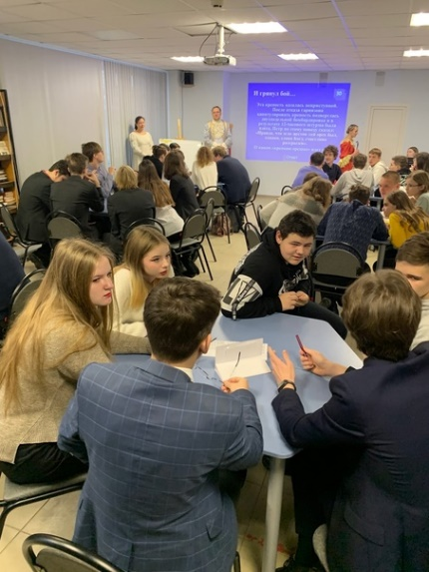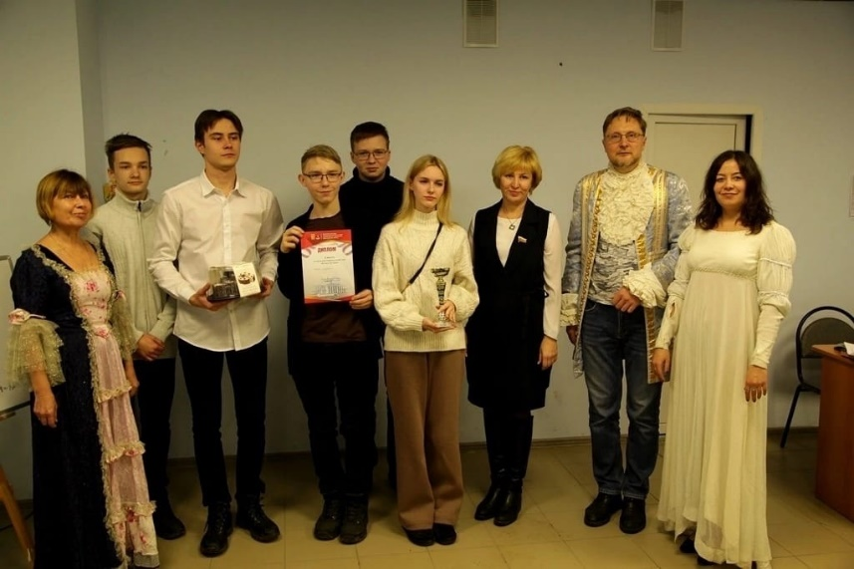

- Поздравление с юбилеем сотрудников Дзержинского Психолого-Педагогического центра.
- Участие в программе Дзержинского телевидения «Говорит Дзержинск» Разговор о том, можно ли научить детей любить Родину, как выстроена работа по патриотическому воспитанию молодежи в нашем городе и для чего нужны в школах «Разговоры о важном» которые ввели с этого года по понедельникам.
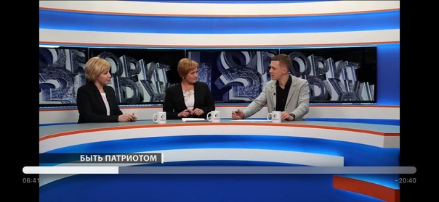

- В рамках единой компании Единой России поздравление с Новым годом ветеранов ВОВ

Из личный средств была оказана помощь:
- Подарки к новому году для многодетных и малообеспеченных семей - 108 подарков
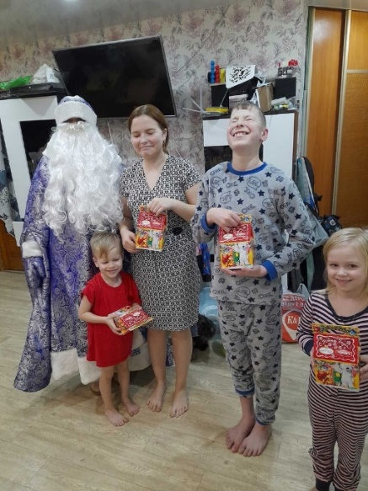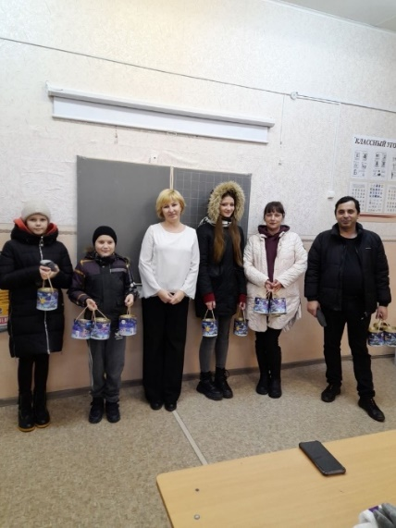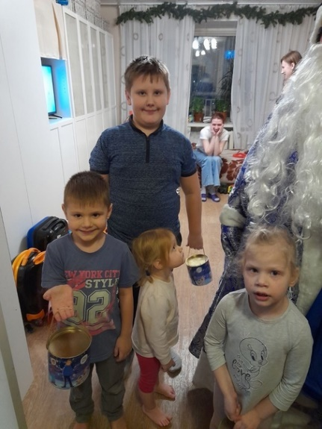
- Приобретение елки и подарков для предновогоднего мероприятия во дворе Грибоедова 30-Циолковского, 11,13
- Конкурс новогодней игрушки совместно с Думой.
- Елка желаний в Думе.
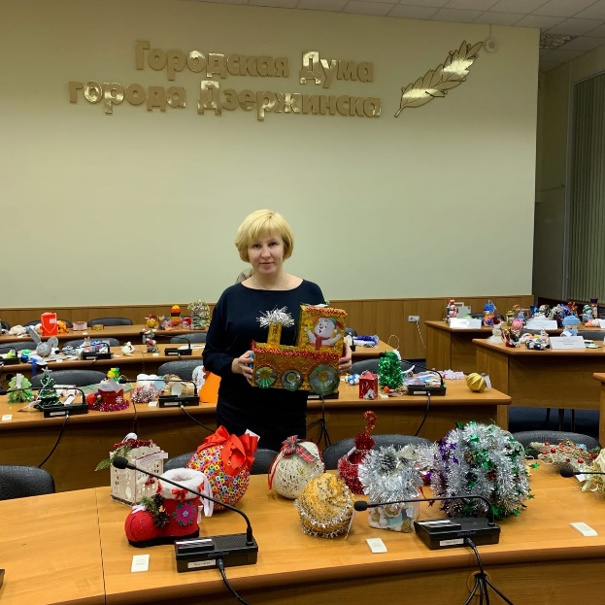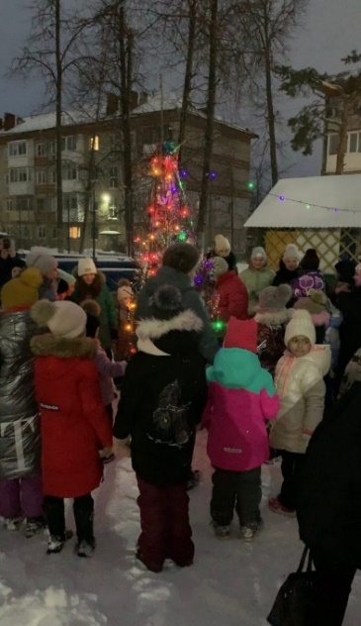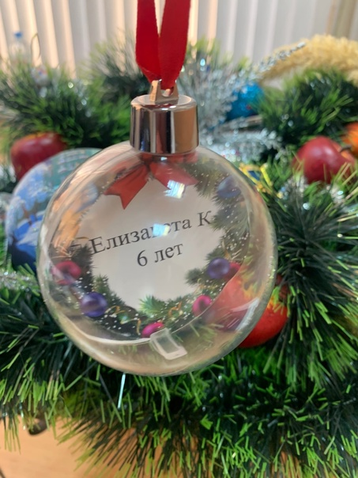
- Поздравление коллективов МБОУ «Школа № 29» и «Школа №22» с Днем учителя и Новым Годом.
- Поздравление коллективов МБДОУ «Детски сад № 111», «Детский сад № 116», «Детский сад №89» и «Детский сад № 108» с Днем дошкольного работника и Новым Годом.
- Помощь с инвентарем для двора ул. Грибоедова д.46А (кусторез).

